详细设计文档

2.1 数据库设计文档（DB设计文档）
2.1.1 用户表（user）
字段名 | 类型 | 说明
_id | string | 自动生成主键
openId | string | 微信唯一标识
phone | string | 手机号（可选）
nickName | string | 用户昵称
createTime | date | 注册时间
totalCount | int | 总录入药品数（冗余字段，可从药品表聚合）
todayRemindCount | int | 今日提醒数（可定时任务更新）
2.1.2 药品表（medicine）
字段名 | 类型 | 说明
_id | string | 自动生成主键
userId | string | 关联用户表 _id
name | string | 药品名称，如“红霉素软膏”
type | string | 剂型：软膏/瓶装/冲剂/板装等
packageType | string | 包装类型：瓶装/袋装/盒装/独立包装
status | string | 开封状态：未开封/已开封
quantity | int | 数量，如“1支”“1瓶”（可用字符串+数字组合）
expiryDate | date | 有效期截止日期（YYYY-MM-DD）
isOpen | boolean | 是否已开封（冗余status字段）
openDate | date | 开封日期（若已开封）
remainingDays | int | 剩余天数（过期为负数，计算字段）
expiredStatus | string | 状态枚举：expired（已过期）/critical（3天内过期）/normal（正常）
createTime | date | 录入时间
entryMethod | string | 录入方式：camera/voice/manual
imageUrl | string | 药品照片（拍照录入时存储云存储地址）
索引设计：对 userId + expiryDate 建立联合索引，支持“按效期倒序排序”
2.1.3 AI问答记录表
字段名 | 类型 | 说明
_id | string | 主键
userId | string | 用户ID
question | string | 用户问题
answer | string | AI回答
createTime | date | 提问时间

2.2 API接口文档
所有接口均通过云函数实现。
2.2.1 用户登录
云函数名：login
请求方式：调用云函数
参数：
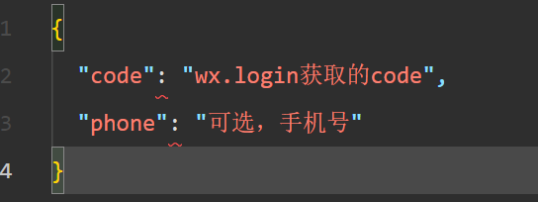
返回：
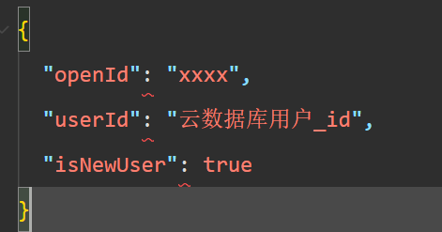
2.2.2 药品录入（拍照识别）
云函数名：addMedicineByImage
参数：
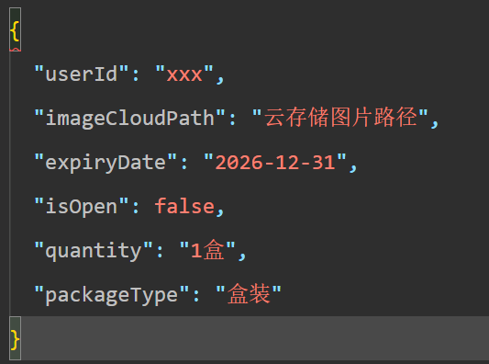
处理逻辑：调用AI模型API识别图片中的药品名称、规格，返回并自动填充
返回：
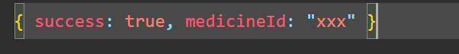
2.2.3 药品录入（语音识别）
云函数名：addMedicineByVoice
说明：前端使用微信同声传译插件将语音转文字，将文字结果传给云函数解析
参数：
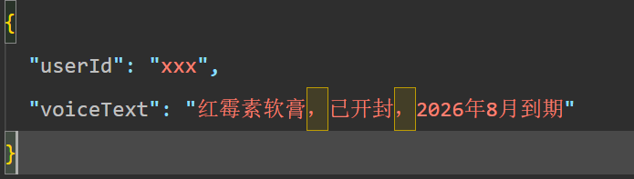
返回：解析后的药品对象（需二次确认后保存）
2.2.4 获取药品列表（支持筛选+排序）
云函数名：getMedicineList
参数：
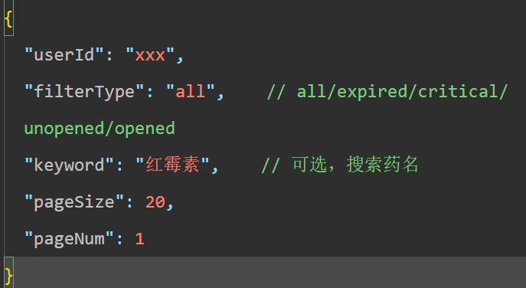
返回：
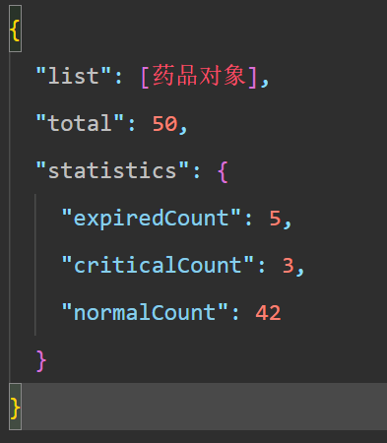
2.2.5 AI问答
云函数名：askAI
参数：
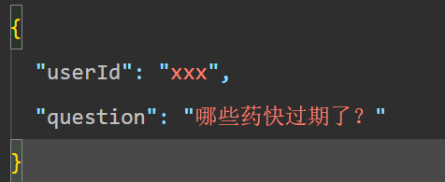
处理逻辑：
查询该用户所有药品，按剩余天数排序
将药品列表（精简后）+用户问题 一起发给AI模型API
返回AI回答
返回：
2.2.6 首页统计数据
云函数名：getHomeStats
参数：{ userId }
返回：
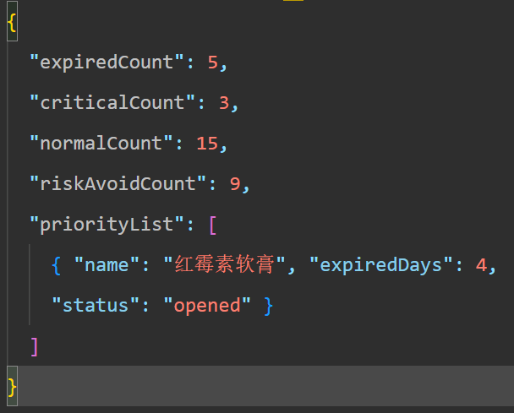

2.3 交互说明文档
页面 | 交互行为 | 说明
登录页 | 点击“微信授权登录” | 调用 wx.login，后端返回 token 后自动跳转首页
首页 | 加载时自动刷新统计数据 | 展示“本周可规避X次过期用药风险”
首页 | 点击“拍照录入” | 调用相机，拍照后跳转识别确认页
首页 | 点击“语音录入” | 调用同声传译插件，实时转文字
药物列表页 | 点击筛选标签 | 切换列表数据（前端本地筛选或重新请求）
药物列表页 | 搜索框输入 | 防抖处理，实时搜索药品名称
AI助手页 | 点击“问问AI”或输入问题 | 显示加载中动画，返回后流式显示回答
个人中心 | 点击“退出登录” | 清除本地存储，跳转登录页

2.4 系统结构示意图（文字描述 + 建议绘制）
